**Совет депутатов**

муниципального образования сельского поселения «Ангоянское» IV созыва с 09 сентября 2018 года

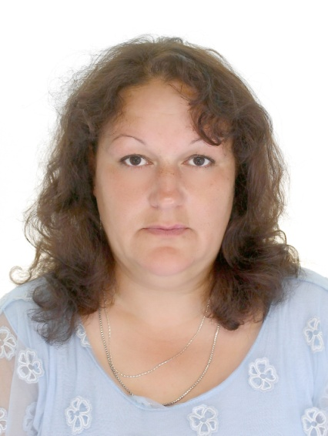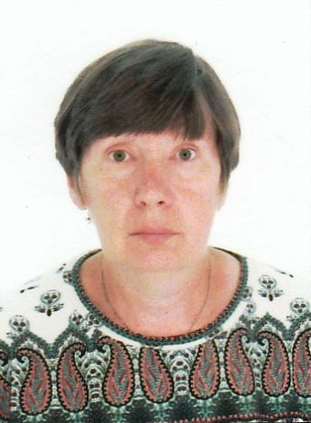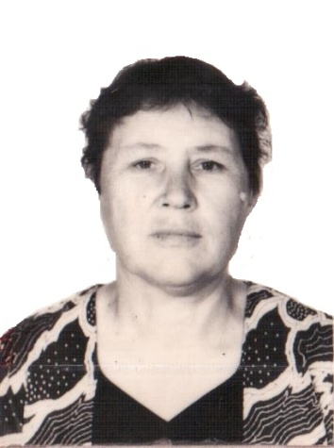

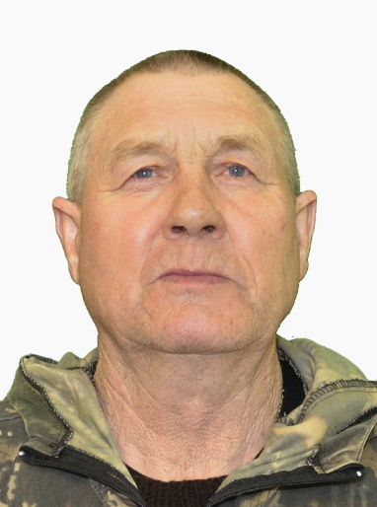

**Негодюк Зинаида Зираддиновна**

**Коновалова ЕленаБорисовна Тимофеевич**

**Колмакова Лариса Иннокентьевна**

****

|  |  |  |
| --- | --- | --- |
| D:\ДОКУМЕНТЫ МО СП Ангоянское\16 СОВЕТ ДЕПУТАТОВ\фото Нуриев С.Г.о_9х12.jpgZ:\16 СОВЕТ ДЕПУТАТОВ\СД  2013-2018г\Фото депутатов\Першина А.Н..jpg  **Нуриев Сирадж Гусейн-оглы**  **Першина Алеся Николаевна** | C:\Users\Пользователь\Desktop\Новая папка\ДЛЯ ЕЛИЗАРОВОЙ\IMG-20180703-WA0002 - копия.jpg  **Степочкин Виталий Викторович** | C:\Users\Пользователь\Pictures\2018-09-28 1\1 001.jpg  **Фомин Алексей Александрович** |